Инженерная и компьютерная графика

ВАРИАНТ №4

КГ.04.0000.000

КУРСОВАЯ РАБОТА

ПО ДИСЦИПЛИНЕ

Инженерная и компьютерная графика

На тему

Разработка конструкторских документов

фильтра-влагоотделителя

Оглавление (стр)

Описание работы фильтра.

Общий вид фильтра (место ПЗ-ВО). Выполняется на 2 листах.

Рабочий чертеж детали - крышка

КУРСОВАЯ РАБОТА

Объектом проектирования курсовой работы является фильтр-влагоотделитель для очистки сжатого воздуха от твердых частиц, воды и минерального масла, работающий по инерционному способу очистки. Задание выдается в виде схемы, поясняющей состав и принцип работы фильтра, содержащей сведения о геометрической форме составных частей фильтра и необходимые габаритные и координирующие размеры. Размеры для построения схемы, выбираются из Приложения 10. Схема фильтра - влагоотделителя приведена на рис. 28.1
Для построения приложена схема фильтра-влагоотделителя, состоящего из следующих составных частей: подводящего (1) и отводящего (2) патрубков, крышки (3), переходного устройства (4), резервуара для сбора конденсата (5), устройства для отвода конденсата (6).
В фильтре очистка осуществляется при вихревом движении воздуха в кольцевом пространстве, образованном поверхностями деталей 2, 3, 4, представляющих некие поверхности вращения. Очищаемый воздух поступает в фильтр через подводящий патрубок 1, «закручивается» в кольцевом пространстве и движется по «винтовой» траектории к выходу из фильтра через патрубок 2. При таком движении воздуха твердые частицы, капли влаги и масла отбрасываются к стенкам деталей 3 и 4, по которым попадают в резервуар 5. Очищенный воздух выходит из фильтра через патрубок 2, двигаясь строго вертикально вверх.

УКАЗАНИЯ К ВЫПОЛНЕНИЮ КУРСОВОЙ РАБОТЫ
1. Внешняя форма рабочего устройства ограничена поверхностями Ф (крышка), ψ и ψ/ (патрубки). При разработке конструкции рабочего устройства необходимо решить задачу на пересечение поверхностей Ф, ψ и ψ/, построить развертки (по согласованию с консультантом). По результатам решения определить конструкцию деталей 1, 2 и 3, необходимые размеры и способы соединения их между собой.
2. Конструкцию деталей 4 и 5 разработать, исходя из их
схематической формы (рис.28.2), размеры определить, исходя из габаритных размеров фильтра.
- Графическая часть работы должна содержать:
а) чертеж общего вида (рис.29) и таблицу составных частей (рис.30);
б) рабочие чертежи деталей (рис.31,32,33);
в) сборочный чертеж фильтра (рис.34),
г) спецификация (рис.35).

ЛИТЕРАТУРА
1. Асекритова С.В., Константинов А.В., Королёва М.М., Литвинова Т.Н., Токарев В.А., Шевелев Ю.П. Начертательная геометрия. Инженерная и компьютерная графика: Учебное пособие. - Рыбинск: РГАТА,2008. -153 с.
2. Посвянский А.Д. Курс начертательной геометрии.- М., Высшая школа, 1974.
3. Фазлулин Э.М., Халдинов В.А. Начертательная геометрия. - М.: «Академия», 2008. – 397 с.
4. Левицкий В.С. Машиностроительное черчение и автоматизация выполнения чертежей. Учебник для втузов. - М.: Высш.шк.,2003 - 429 с.
5. Анурьев В.И. Справочник конструктора – машиностроителя: В 3 т.- 8-е изд., перераб. и доп. - М.: Машиностроение, 2001.-920 с.
6. Единая система конструкторской документации. Общие правила выполнения чертежей. Сборник стандартов. - М.,1984 -240 с.

ПРИЛОЖЕНИЕ 1
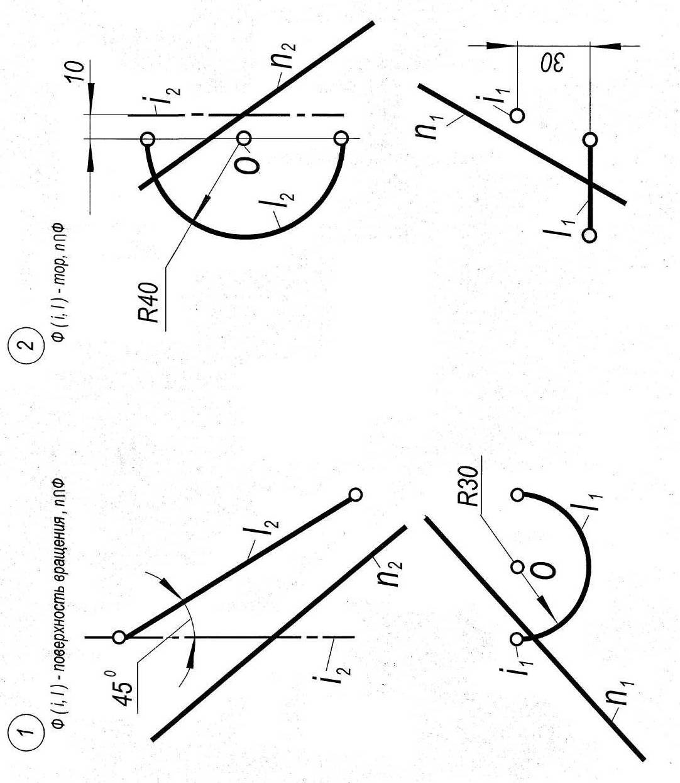

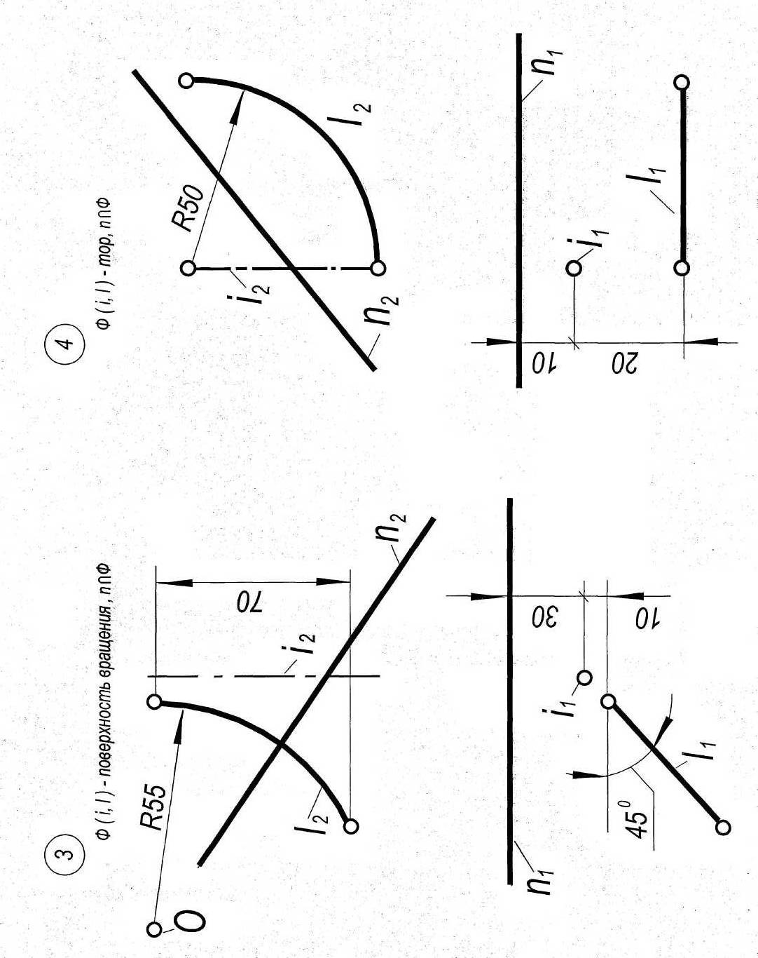

ПРИЛОЖЕНИЕ 10
Данные к курсовой работе

№вар. | R | D | D` | d | d` | h | y | z | r
1 | 50 | 100 | 50 | 30 | 30 | 40 | 10 | 20 | 15
2 | 50 | 100 | 70 | 35 | 40 | 40 | 20 | 20 | 20
3 | 50 | 100 | 30 | 30 | 30 | 40 | 15 | 15 | 0
4 | 68 | 136 | 110 | 50 | 50 | 50 | 30 | 25 | 15
5 | 82 | 164 | 140 | 45 | 50 | 55 | 50 | 30 | 30
6 | 40 | 80 | 40 | 30 | 30 | 40 | 15 | 15 | 15
7 | 60 | 120 | 120 | 40 | 50 | 50 | 30 | 25 | 25
8 | 65 | 130 | 100 | 50 | 50 | 60 | 25 | 30 | 30
9 | 70 | 140 | 100 | 45 | 45 | 50 | 30 | 25 | 25
10 | 70 | 140 | 92 | 40 | 50 | 50 | 25 | 30 | 25
11 | 80 | 160 | 140 | 60 | 50 | 70 | 30 | 35 | 10
12 | 80 | 160 | 120 | 50 | 60 | 50 | 40 | 30 | 5
13 | 45 | 90 | 50 | 30 | 30 | 40 | 15 | 20 | 5
14 | 55 | 110 | 80 | 40 | 40 | 50 | 20 | 25 | 10
15 | 75 | 150 | 100 | 50 | 45 | 60 | 35 | 30 | 15
16 | 50 | 100 | 70 | 35 | 40 | 40 | 20 | 20 | 20
17 | 82 | 164 | 140 | 45 | 50 | 55 | 50 | 30 | 30
18 | 65 | 130 | 100 | 50 | 50 | 60 | 25 | 30 | 30
19 | 80 | 160 | 140 | 60 | 50 | 70 | 30 | 35 | 10
20 | 75 | 150 | 100 | 50 | 45 | 60 | 35 | 30 | 15

Размеры для проектирования рабочего устройства выбрать из таблицы согласно номеру варианта. Для нечётных вариантов выбрать схему рабочего устройства под буквой «а», для чётных вариантов под буквой «б» (рис.28.2).
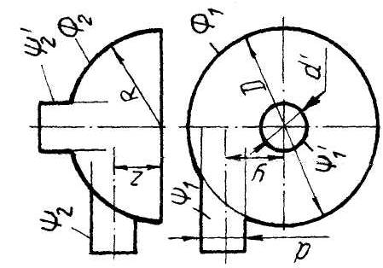  а) | 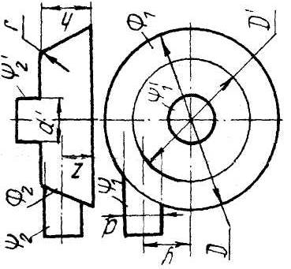  б) | Рис.28.2. Схема рабочего устройства
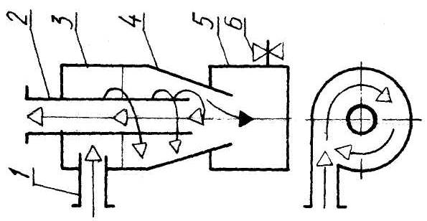 |  | Рис.28.1.Схема фильтра - влагоотделителя
ПРИМЕР ВЫПОЛНЕНИЯ
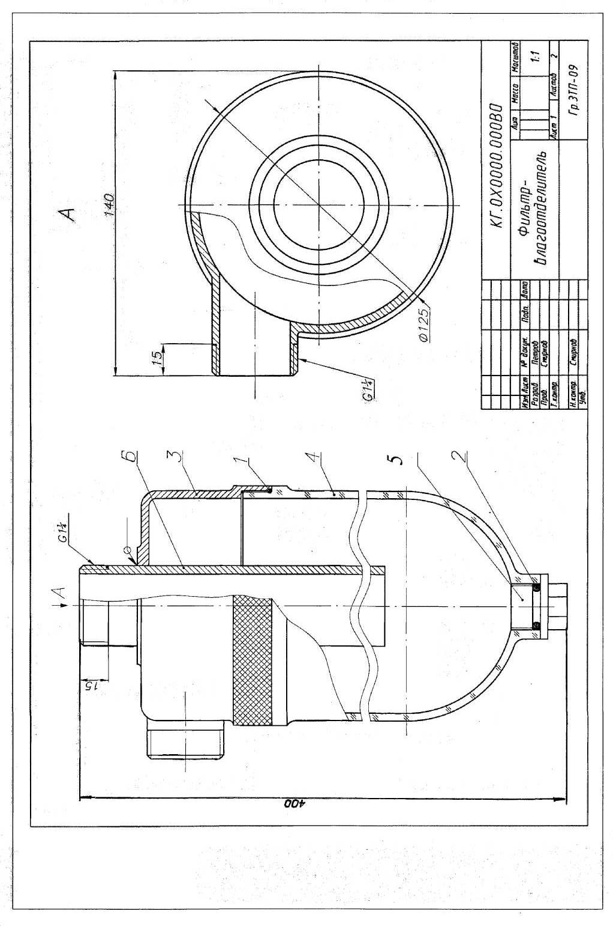 | Рис.29.Образец выполнения чертежа общего вида
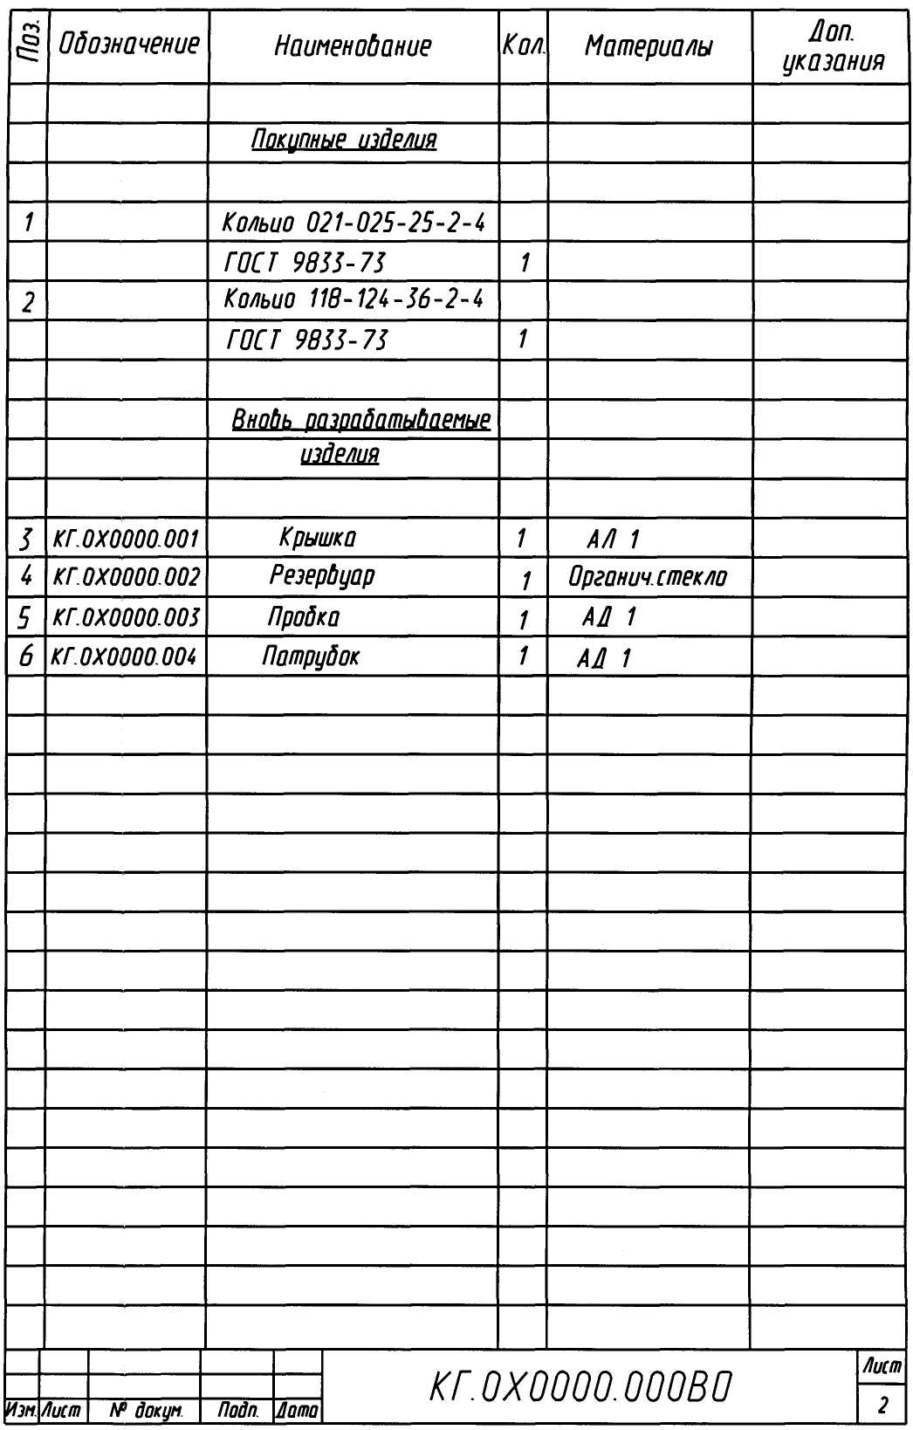

Рис.30.Образец выполнения таблицы составных частей

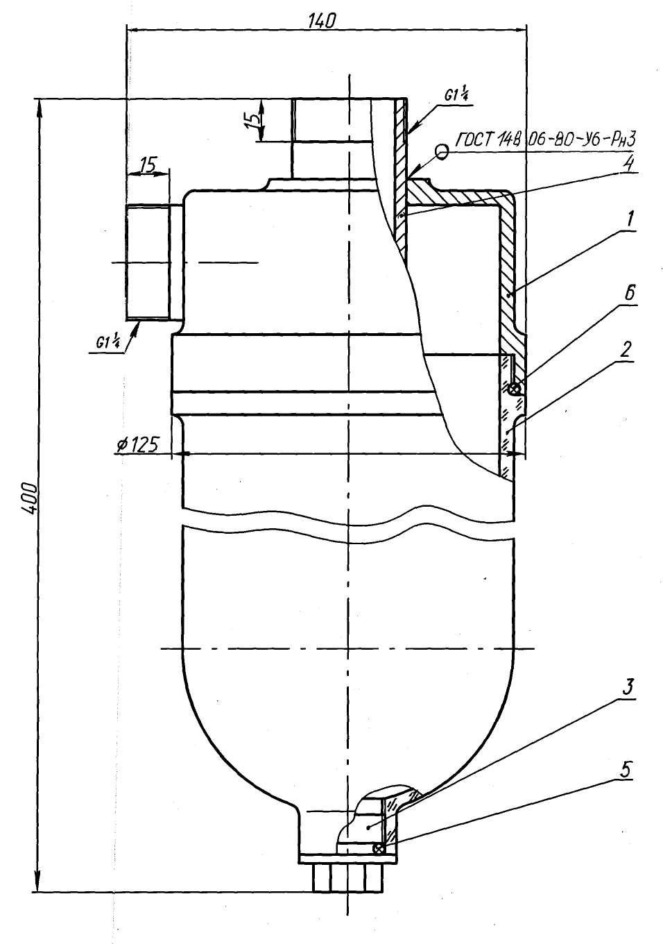

Рис.31.Образец выполнения сборочного чертежа
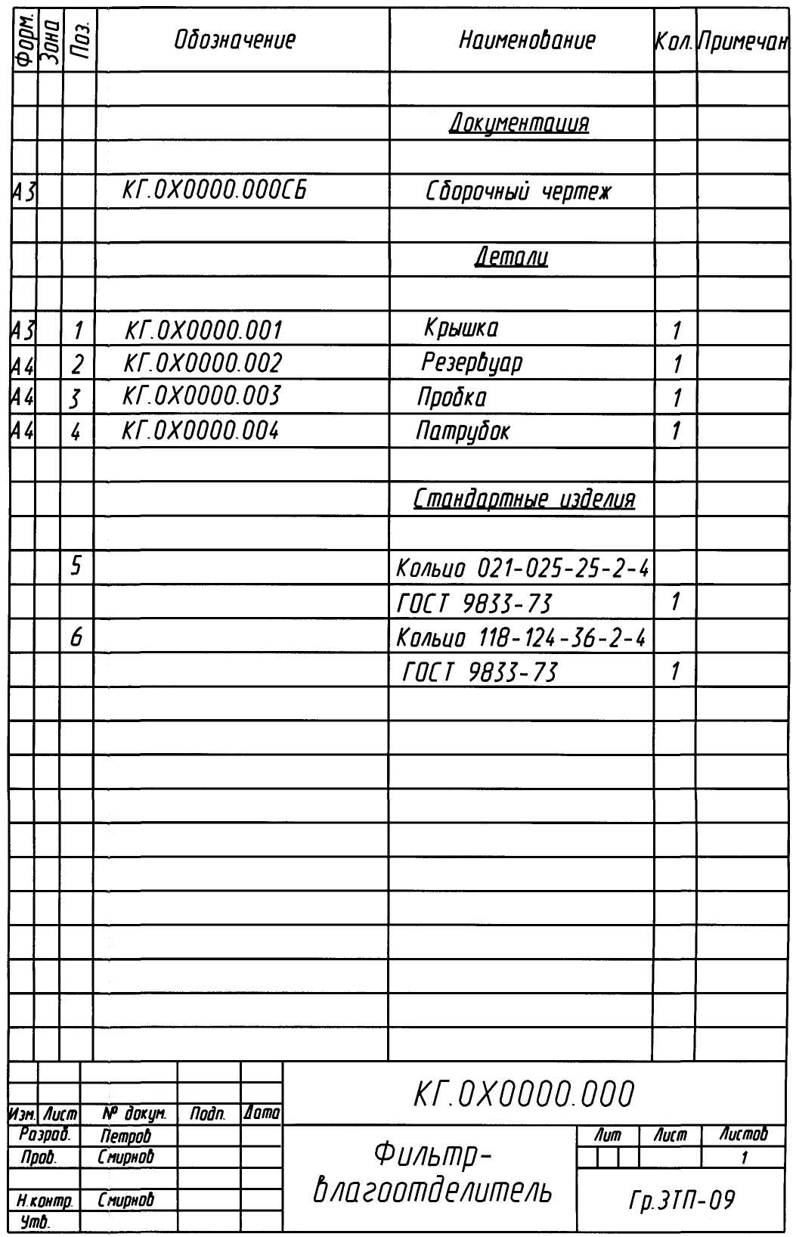

Рис.32. Образец выполнения спецификации

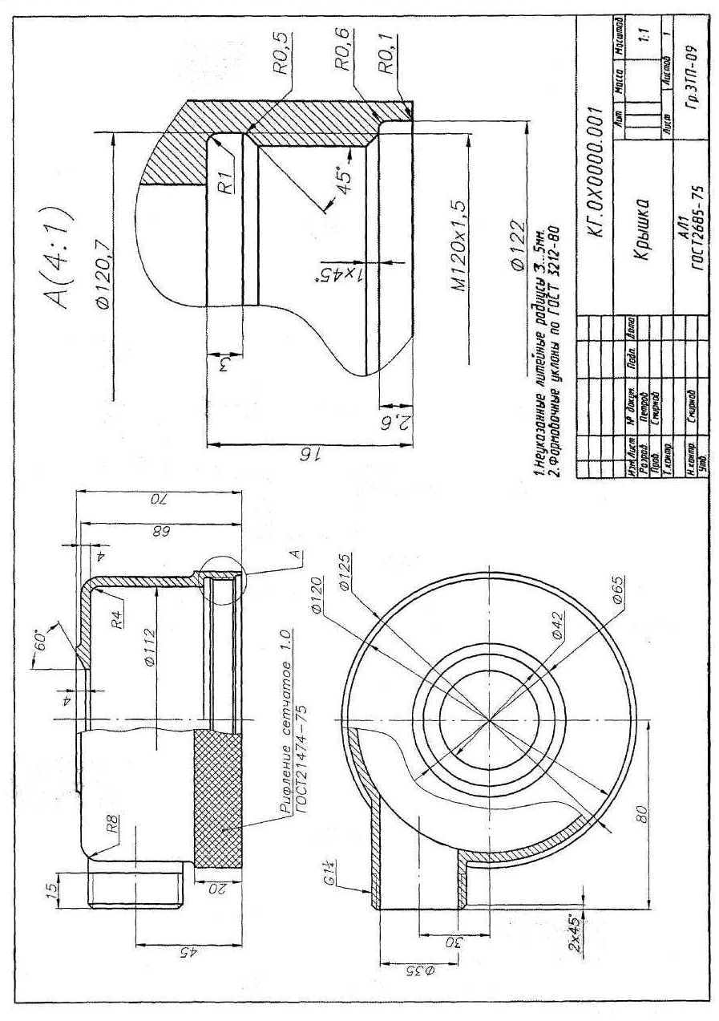 | Рис.33. Образец выполнения рабочего чертежа детали крышка

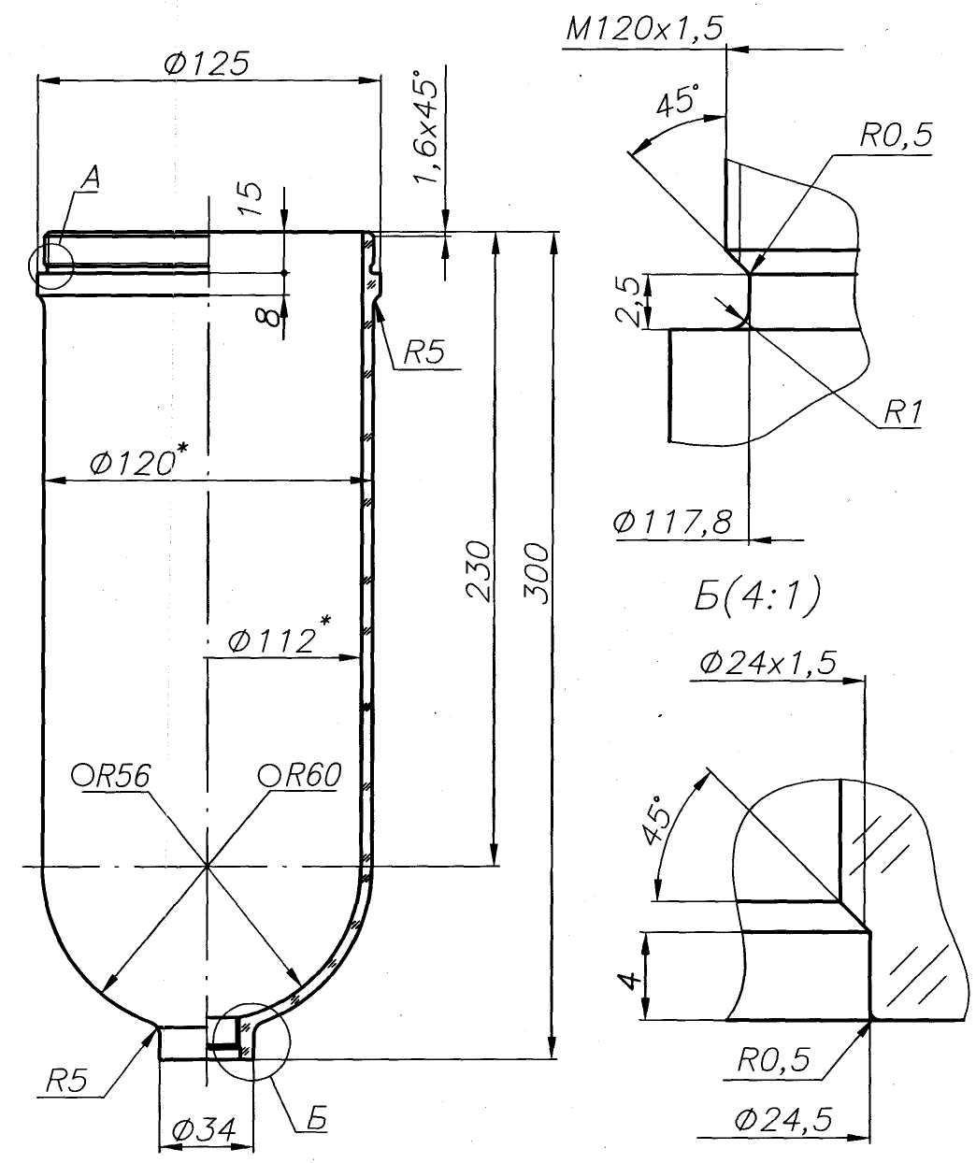

Рис.34. Образец выполнения рабочего чертежа детали резервуар

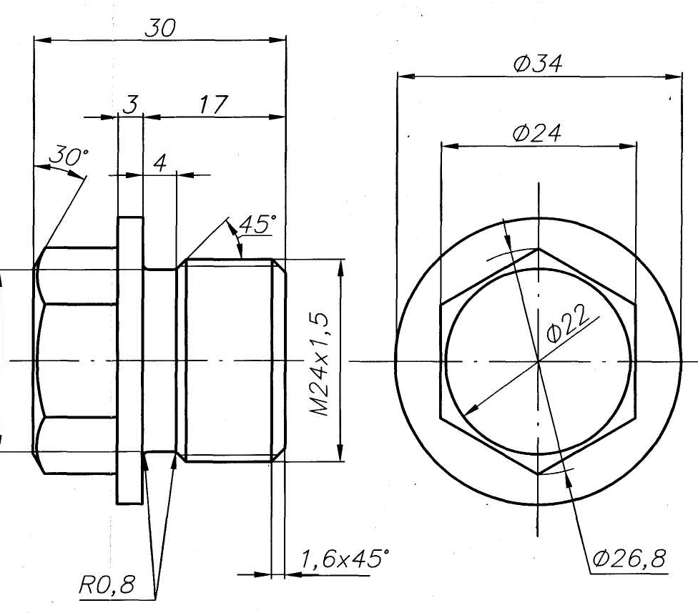

Рис.35. Образец выполнения рабочего чертежа детали пробка

